编 号：0228-2019-2020
审核员现场审核记录
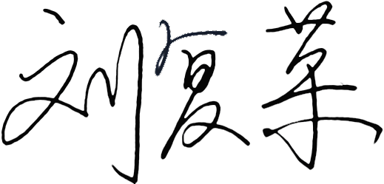
企业名称：郑州永邦测控技术有限公司
审核员：
审核日期： 2020年12月04日下午至2020年12月05日上午
序号 | 审核内容  及抽样要求 | 对应的  标准条款 | 审核记录及说明 | 审核部门 | 是否列入  不符合项
1 | 抽查企业测量管理体系中所用的测量设备是否处于有效的校准状态？测量设备的有关信息是否和检定证书、台账信息一致？测量管理体系覆盖的测量过程有效运行所要求的环境条件是否满足要求？  测量设备是否有计量确认状态标识？ | 6.2.4标识  6.3.1测量设备  6.3.2 环境 | 查质量部使用的数字万用表，型号规格：8808A，校准证书编号：电学字20200914-1001，校准日期：2020年09月25日，有效日期：2021年09月24日，处于有效校准状态。  查《测量设备管理台账》，对测量设备进行了分类管理。查电子计重称：出厂编号：01613，型号规格：HCS3040，检定日期：2020年01月13日，证书编号：质字20200104-00  21；查出厂编号：560251，型号规格：HY3005B的直流稳压电源，校准日期2020年09月28日，证书编号：电学字20200915-0730号。测量设备证书与台账信息均一致。符合要求。  查质量部精度室的2020年10月份的温湿度记录表明，环境条件满足要求。  查质量部使用的出厂编号为Q6-610-03423的LCR数字电桥，校准证书编号为电学字20200921-0146  ，校准日期为2020年09月28日，未粘贴计量确认状态标识。不符合认证审核准则条款 “6.2.4”的要求。 | 质量部  技术部  生产部  物控部 | 不符合01
2 | 抽查两个关键测量过程，测量要求识别是否正确？配备的测量设备是否经过检定/校准和验证，验证方法是否正确？ | 7.1.计量确认 | 查高度控制测量过程“控制器主板工作电压测量过程”的“计量要求导出和计量验证记录表”，测量要求的识别正确。配备的测量设备为（0-1000）V的数字万用表，已送“河南省计量科学研究院”校准，校准证书编号：电学字第20200921-0146，校准日期：2020年09月28日；并查该测量过程的《计量确认过程验证记录表》，验证日期：2020年10月12日，用准确度比较法进行验证，方法正确，符合要求。 | 质量部  技术部  生产部 | 否
3 | 企业是否有新增关键测量过程?抽查(1-2)个键测量过程，是否编制控制规范进行控制、有效性确认？是否对关键过程进行了测量不确定度评定？ | 7.2测量过程  7.3测量不确定度  8.2.4测量管理体系的监视 | 查企业的《测量过程及控制一览表》，对测量过程进行管理，对过程的测量要求进行识别并导出了计量要求，无新增测量过程。查关键测量过程《控制器主板工作电压测量过程控制规范》，并按照规范所规定的监视方法、监视要求、失控时的处理措施、记录要求等进行了控制。测量过程定期进行了监视控制，并进行了关键测量过程的不确定度评定，见附录A《控制器主板工作电压测量结果不确定度评定》，评定方法正确，符合要求。 | 质量部  技术部  生产部 | 否
4 | 企业测量设备的量值溯源方式是否符合要求？ | 7.3.2溯源性 | 抽查7份测量设备检定/校准证书，签章资质有效。查设备的检定校准机构：河南省计量科学研究院，其计量检定机构授权证书号：（国）法计（2017）01031，CNAS注册号为CNAS L0175,符合要求。 | 质量部  生产部 | 否
5 | 企业能源主要品种？年消耗标煤？是否是重点用能单位？ | GB17167－2006 | 企业主要耗能品种为电。  企业2019年12月到2020年11月用电89866度，折合11.045吨标煤。企业不是重点用能单位。 | 生产部 | 否

